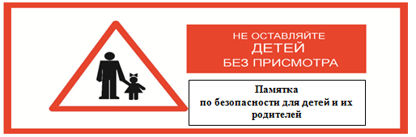
Уважаемые родители!
Помните, что от природы дети беспечны и доверчивы. Внимание у детей бывает рассеянным. Поэтому чем чаще вы напоминаете ребенку несложные правила поведения, тем больше вероятность, что он их запомнит, и будет применять.
Родителям просьба внимательно отнестись к тому, где находится Ваш ребенок, особенно если ваша семья живет рядом с недостроенными или заброшенными зданиями.
Категорически запрещено проникновение в ветхие домовладения, заброшенные дома и водонапорные башни, т. к. они представляют серьезную угрозу для жизни и здоровья людей, детей особенно.
Нахождение несовершеннолетних на подобных объектах приводит к опасности для их жизни и здоровья. Недостроенные пролеты, вырытые котлованы, складированные строительные материалы могут привести к увечью и гибели детей, находящихся на строящихся объектах.
РОДИТЕЛИ!!!
Убедительно просим Вас провести беседы со своими детьми, объяснить им степень опасности нахождения на строительной площадке. Научите детей говорить «нет» ребятам, которые хотят втянуть их в опасную ситуацию (например, зовут пойти посмотреть, что происходит на стройке, разжечь костёр, забраться на чердак дома и вылезти на крышу, спуститься в подвал).
Напоминайте детям об опасности, которая подстерегает их на стройках, в ветхих и заброшенных зданиях, водонапорных башнях. Приучайте дорожить здоровьем!
Помните: нет ничего дороже человеческой жизни и здоровья!
Травмы получают неосторожные, невнимательные, беспечные люди! Человек, который привык обдумывать свои поступки, редко получает травмы и не попадает в неприятные ситуации!
Приучайте ребёнка беречь свою жизнь и здоровье!!!

